CONTROL DE REQUERIMIENTO DE GARANTIA



Agroindustrial Laredo S.A.A.

Especifique el nivel de severidad de la incidencia (A ser completado por solicitante)

Severidad | Abreviatura | Requisitos a cumplir para establecer el nivel de severidad | Marcar (X)
- Nivel 1 | N1 | Riesgo de parada de las actividades principales.  Más del 50% de los usuarios afectados.  Error grave en el sistema, sin solución alternativa.  Problemas con procesos críticos para Ia empresa.
- Nivel 2 | N2 | Error que impide la ejecución de alguna actividad importante de la empresa.  Más del 50% de los usuarios de un área de negocios afectados.
- Nivel 3 | N3 | Error que no representa riesgo para las actividades críticas.  Impacto para un pequeño número de usuarios
- Nivel 4 | N4 | Problemas relacionados con perfiles o autorizaciones que no imposibiliten Ia ejecución de procesos de severidad 1 o 2.  El usuario puede continuar normalmente con sus actividades o tiene una solución alternativa. | x

Actualización del contenido del documento (A ser completado por solicitante)

Fecha | Usuario TI | Correo | Descripción de la actualización
02.01.2025 | Carlos Piscoya | miguel.luperdi@agroindustriallaredo.com | Reporte de pendientes no visibles para 2024

Tipo de incidencia (A ser completado por el consultor Rivercon)

Tipo de Observación | Abreviatura | Descripción | Marcar (X)
- Error | ER | Error presentado durante la ejecución del sistema, configuración o desarrollo (Requiere transporte). Aplica garantía. | X
- Datos maestros o procedimiento | DM | Cierta funcionalidad no da los resultados esperados por falta de actualización de datos maestros o por un error en el procedimiento realizado.
- Autorizaciones | AU | Falta de autorización a algún objeto.
- Idioma | ID | Error en la traducción de algún texto del sistema.
- Documentación | DO | Requerimiento de algún documento relacionado a explicar la funcionalidad del sistema.
- Mejora | ME | Solicitud de cambio o nueva funcionalidad no contemplada en la definición realizada.

Actualización de horas consumidas (A ser completado por el consultor Rivercon)

Fecha atención | Fecha entrega | Horas | Comentario

Detalle de la incidencia
Datos del ticket (A ser completado por gestión de demanda Rivercon)
- Nro. de ticket:

Coloque el detalle de la incidencia (A ser completado por el solicitante)
- Usuarios Involucrados: CTRUJILLO
- Módulo: SMART PROVIDER
- Proceso:
- Transacción / Aplicación:
- Descripción del Caso:

Buenas tardes,

El reporte en la opción de Asignar y en el Reporte de Suministros / HES no están mostrando los datos del año 2024, este reporte no permite cargar a los proveedores la factura de servicios ejecutados el año 2024.

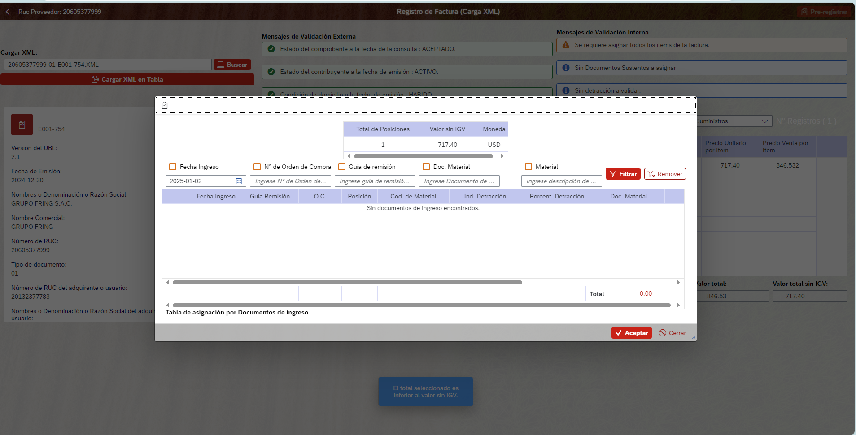
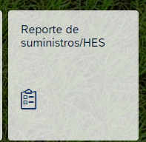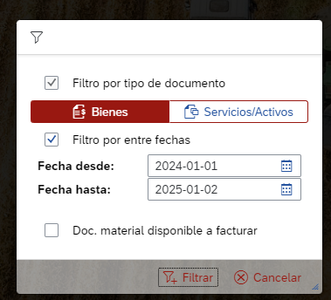
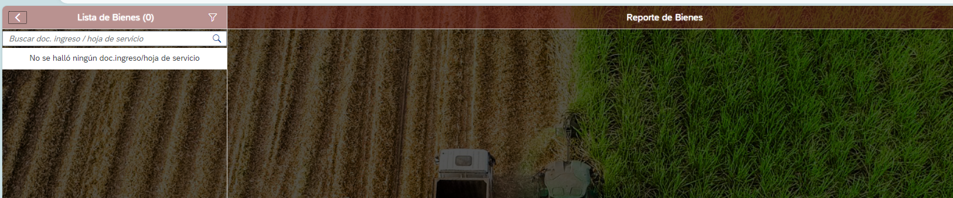

Diagnóstico y solución (A ser completado por el consultor Rivercon)

